Flux d’octets
La classe mentionnés ici sont dans le package java.io

Flux de sortie
La classe abstraite OutputStream est la base de tous les flux de sortie.
Les méthodes de cette classe includent :
void write(int)
void flush()
void close()
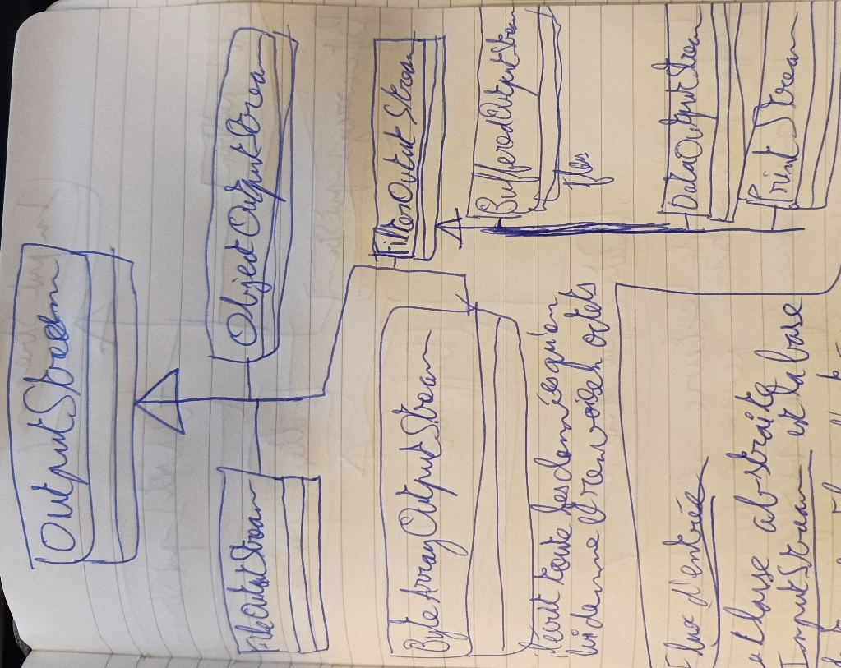

Flux d’entrée
La classe abstraite InputStream est la base de tous les flux d’entrées. Ses méthodes incluent :
int read()
int available()
void close()

read bloque en cas d’indisponibilité temporaire, renvoie -1 (EOS) en cas de fin de flux.
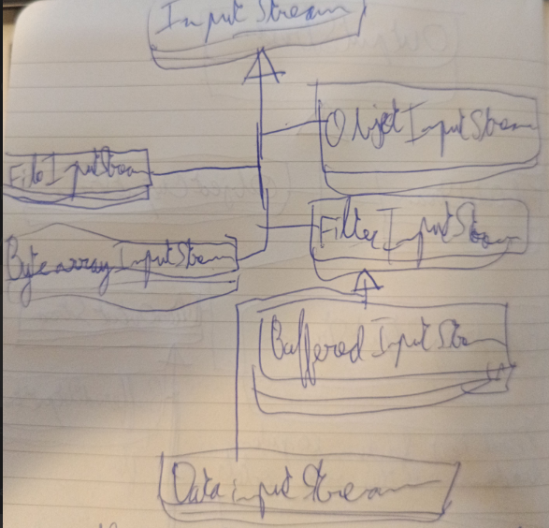
Les méthodes de lecture, d’écriture et parfois d’ouverture peuvent lever IOException (qui est vérifiée)
Au minimum 3 blocs try..catch seront requis :
- Ouverture
- Exploitation
- Et fermeture

